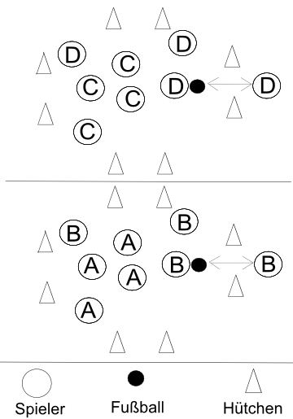
„Doppelpass-Spiel auf 4 Toren“
Material
2 Fußbälle, 16 Hütchen
Beschreibung
Auf 2 Spielfeldern spielen jeweils 2 (möglichst) gleich große Mannschaften gegeneinander. Mithilfe von Hütchen werden pro Spielfeld 4 Tore aufgebaut, die zu beiden Mannschaften gehören. Ziel ist es, durch die Hütchen einen Doppelpass zu machen. Dafür gibt es jeweils einen Punkt. Nach einem erfolgreichen Doppelpass erhält das gegnerische Team den Ball.

